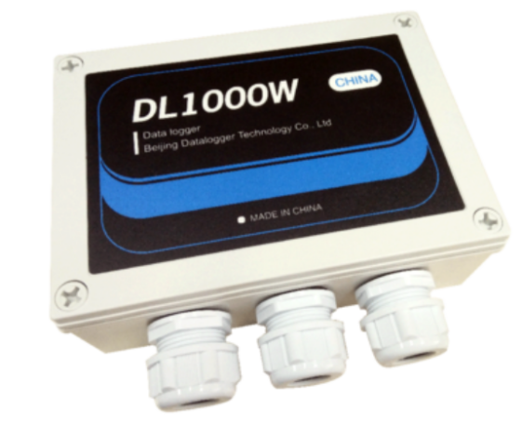
DL1000W系列数据采集器

DL1000W系列数据采集器-技术参数
供 电 | 供电范围:18Vdc(10-24Vdc)
功 耗 | 待机功耗3mA,串口通讯时功耗10mA,USB通讯时功耗8mA， GPRS通讯时35mA
模拟和数字通道 | 模拟(V1-V4)
 | a)测量电压范围0-2.5V
 | b)12位adc，分辨率0.6mV
 | c)精度±0.3%+1.2mV偏移量
 | 数字(V1-V4)
 | 输入高电平(2.1V-3.3V),输入低电平(<0.9V)
 | 输出高电平3.3v(无负载)
 | 输出电流220µA(2.7V)
 | 周期测量(V1-V4)
 | 测量范围0-150kHz
 | 最大输入电压4V
 | 激发(Vout)
 | 可选择0V,2.5V,5V,开路
 | 输出2.5V：精度±25mV,最大电流25mA
 | 输出5V：精度±125mV,最大电流10mA
数字端口  (D1，D2) | 输入：<0.9Vdc ～ >2.7Vdc
 | 输出：0V,5V
 | RS232 MODBUS通讯
 | D1口可连接SDI12传感器
频率测量 | 开关(F1)
 | 最大计数频率100Hz
 | 脉冲计数(F1,D1,D2)
 | 最大输入频率1kHz
 | 最大输入电压F1(4Vdc),D1/D2(±12V),P_LL(±20Vdc)
 | 低频交流(F2)
 | 输入范围 <0.5V to >2V
 | 最小输入20mV RMS
程序/数据存储 | 配置文件存储：8KB
 | 数据存储：
 | 512kbytes Flash
 | SD卡(标配1G)
通讯 | GPRS远程通讯
 | USB Micro B
订货选项 | DL1000W标准配置不含GPRS通讯
 | DL1000W_G配带标准的GPRS通讯

